ANGLEŠČINA – 2. teden, 1. šolska ura

Dragi učenec/-ka, pozdravljen v drugem tednu angleščine.

- Za začetek ponovi pesmico Go away scary monster.
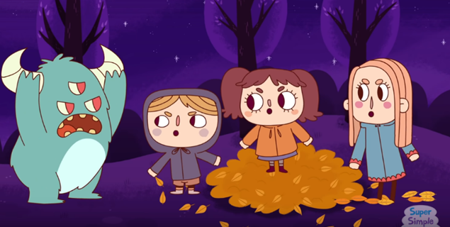

https://www.youtube.com/watch?v=Ec1cz_jHQM8

- Da ne pozabiš, kar znaš, ponovi besedišče iz pretekle enote (šolske potrebščine).
Šolske potrebščine lahko ponoviš s pomočjo spodnje povezave, učbenika (stran 12 in 13) ali šolskega zvezka.
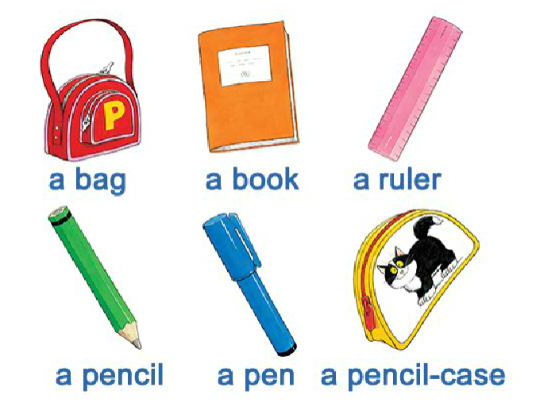

https://elt.oup.com/student/happyhouse/level1/picturedictionary_01/picturedictionary_01_02?cc=si&selLanguage=en

- Na temo šolskih potrebščin si oglej še risanko z ustreznim besediščem.

https://www.youtube.com/watch?v=h3QSXunkzhs

- Poslušaj posnetek zgodbice What's this?
Zgodbici lahko slediš tudi v učbeniku, na strani 14 ali na spletu. Zgodbica je ponovitev snovi, smo jo že poslušali in jo poznaš.

https://elt.oup.com/student/happyhouse/level1/stories_01/story_02?cc=si&selLanguage=en

- Za sprostitev zdaj poslušaj še novo pesmico o šolskih potrebščinah.
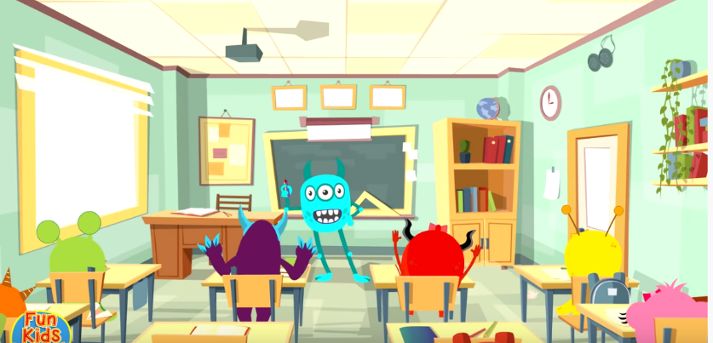
https://www.youtube.com/watch?v=hjFaqDNUVFo

- Šolsko uro boš zaključil z igrico, kjer boš po navodilu izbral pravilno besedo.

https://elt.oup.com/student/happyhouse/level1/games_01/games_01_02/games_unit02_02?cc=si&selLanguage=en

Upam, da naloge niso bile pretežke in da si jih rešil/-a z lahkoto.

Teacher Katja

Za dodatna vprašanja se lahko obrnete na učiteljico:
- Katja Zule: katja.zule@guest.arnes.si

